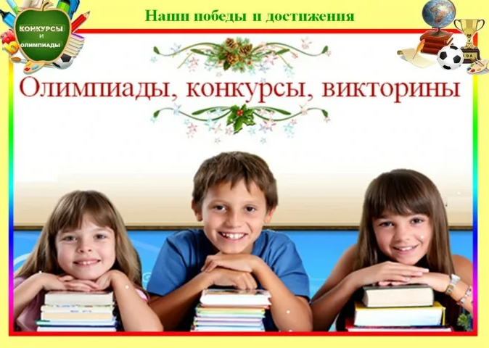
6 октября 2022г. состоялось инструктивно – методическое совещание городского методического объединения учителей физической культуры по теме «Подготовка к школьному и муниципальному этапам Всероссийской олимпиады школьников. Гимнастика с элементами акробатики».
Совещание проводила руководитель ГМО Якищик Ольга Александровна.

Рассмотрены следующие вопросы:
- «Подготовка к школьному и муниципальному этапам Всероссийской олимпиады школьников: гимнастика с элементами акробатики» (Дарченко Михаил Владимирович - учитель физической культуры Высшей категории МОАУ «СОШ № 15 г. Орска»)
Дарченко Михаил Владимирович раскрыл вопрос о том, что подготовка к школьному и муниципальному этапам Всероссийской олимпиады школьников» Гимнастика с элементами акробатики является одним из важных вопросов в практике на Олимпиаде. Обучающиеся МОАУ СОШ №15, продемонстрировали практические навыки в гимнастике, с элементами акробатики по рекомендациям прошлого года.
Также педагог отметил, что чтение некоторых книг поможет лучше подготовиться к соревнованиям.
Перечень учебной литературы:
- Каинов А. Н. Физическая культура. 9-11 классы: организация и проведение олимпиад. В пособии содержатся примерные задания практической части олимпиады и есть тесты по теории.
- Марченко И. Н., Шлыков В. К. Олимпиадные задания по физической культуре. 9-11 классы. В книге представлены разнообразные по степени сложности теоретические задания: на определение правильности суждения, с подбором терминов к определениям, тесты с одним и несколькими правильными ответами. Практические задания предполагают выполнение упражнений по разделам: гимнастика, легкая атлетика и спортивные игры.
- Столбов В. В., Иванов С. А., Родниченко В. С., Константинов А. Т., Кофман Л. Б., Столяров В. И., Смирнов А. М. Твой олимпийский учебник. Книга легко и интересно читается. Очень подробно и доступно рассказано об истории Олимпийских игр, становлении и развитии современного олимпийского движения, его основополагающих принципах, структуре и проблемах.
- Киселев П. А., Киселева С. Б. Тестовые вопросы и задания по физической культуре. Замечательная книга, которая охватывает все стороны физического воспитания: от истории олимпийского движения, до анатомо-физиологических основ. Кроме того, здесь собраны воедино тестовые вопросы и ответы.
- Паршиков А. Т., Кузин В. В., Виленский М. Я. Физическая культура. 10 класс, 11 класс. В этих учебниках содержится необходимый материал, который позволяет освоить знания по физической культуре повышенной сложности.
- Никифоров А. А., Середа Н. С. Предметные олимпиады 7-11 классы. Физическая культура. В этом пособии представлены олимпиадные задания с ответами.
При подготовке к выступлению учитель использовал следующие интернет-ресурсы:
- https://sanseyvlad89.blogspot.com/p/blog-page_19.html
- https://a-yda.ru/olimpiady-dlya-shkolnikov/dlya-shkolnikov-po-fizkulture/

Проанализировав выступление Дарченко М. В., учителя пришли к выводу на основе анализа участия в предыдущих олимпиадах по физической культуре, что процесс подготовки проходит более эффективно, если разработать и реализовать программу, в которой будут систематизированы содержание и направленность средств физических и технической подготовки.

Решение (рекомендации):
- Принять информацию к сведению.
- Использовать данные рекомендации при подготовке учащихся к олимпиаде по физической культуре.

